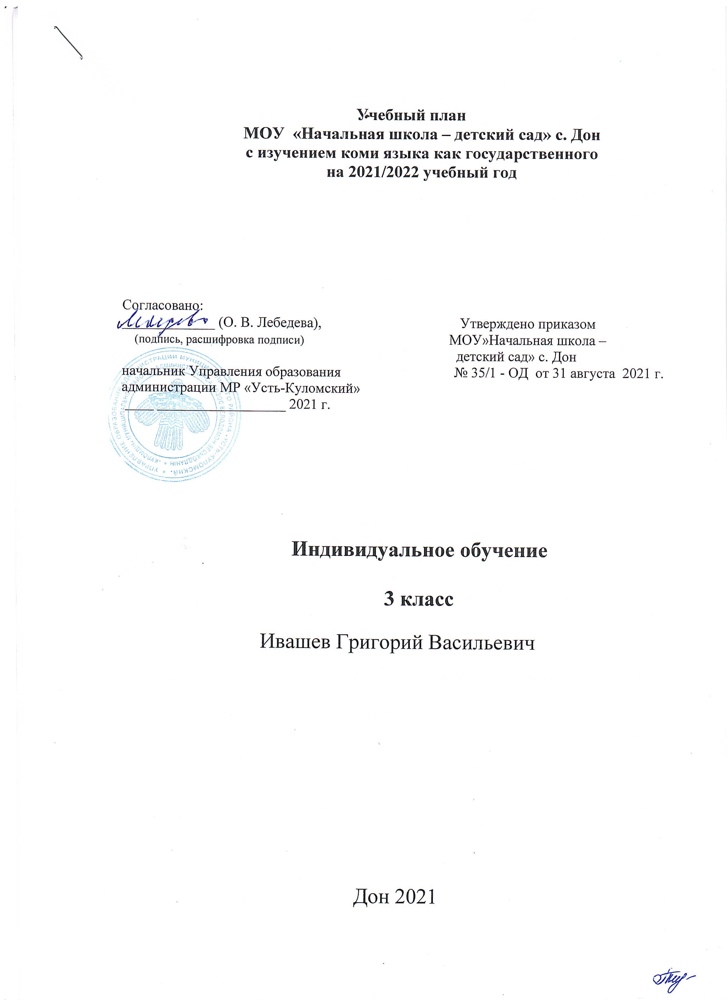

Учебный план
МОУ «Начальная школа – детский сад» с. Дон
с изучением коми языка как государственного
на 2021/2022 учебный год

Согласовано:
_____________ (О. В. Лебедева), Утверждено приказом
(подпись, расшифровка подписи) МОУ»Начальная школа –
детский сад» с. Дон
начальник Управления образования № 35/1 - ОД от 31 августа 2021 г.
администрации МР «Усть-Куломский»
____ __________________ 2021 г.

Индивидуальное обучение

3 класс

Ивашев Григорий Васильевич

Дон 2021

Пояснительная записка
к учебному плану индивидуального обучения

1.Учебный план начального общего образования является нормативным документом, определяющим распределение учебного времени, отводимого на изучение различных учебных предметов обязательной части и части, формируемой участниками образовательных отношений максимальный объем обязательной нагрузки обучающихся, нормативы финансирования.
2. Учебный план начального общего образования разработан на основе:
- Федерального закона от 29.12.20123 г №273 – ФЗ «Об образовании в Российской Федерации»
- Федерального государственного образовательного стандарта начального общего образования, утверждённого приказом Министерства образования и науки РФ от 06.10.2009 № 373
- Примерной основной образовательной программы начального общего образования, одобренной решением федерального учебно-методического объединения по общему образованию (протокол от 8 апреля2015 г. № 1/15)
- СанПиН 2.4.2.2821-10
- Перспективного учебного плана начального общего образования
-Заявления родителей (законных представителей)
- решения Педагогического совета (Протокол №1 от 30.08.2021 года)
3.Учебный план для 2 классов состоит из обязательной части и части, формируемой участниками образовательных отношений.
3.1.Обязательная часть учебного плана составлена в соответствии с Примерного учебного плана , вариант 1.
На родной (русский) язык отводится 0,5 часа в неделю и будет реализована в первом полугодии учебного года. На литературное чтение на родном (русском) языке отводится 0,5 часа в неделю и будет реализована во втором полугодии учебного года. Всего за 2021 – 2022 учебный год будет проведено 17 часов родного (русского) языка и 17 часов литературного чтения на родном (русском) языке.
3.2.Час части, формируемой участниками образовательных отношений, в учебном плане по запросу родителей (законных представителей) используется на коми язык (государственный) – 1 – 4 классы по 1 часу
3.3. Промежуточная аттестация проводится в соответствии с Положением о формах, периодичности, порядке текущего контроля успеваемости промежуточной аттестации учащихся по итогам учебного года, в сроки, уставленные календарным учебным графиком.
Формы промежуточной аттестации учащихся:
Предметы | Формы
Русский язык | Комплексная контрольная работа
Коми язык(государственный) | Тест
Литературное чтение | Тест
Математика | Комплексная контрольная работа
Окружающий мир | Итоговое тестирование
Иностранный (английский) язык | Итоговый тест
Технология | Проект
Изобразительное искусство | Проект
Физическая культура | Выполнение нормативов по итогам года

Сетка часов учебного плана начального общего образования

Предметные области | Учебные предметы  классы | Всего
Предметные области | Учебные предметы  классы | Количество часов в классе | Количество часов индивидуально | Всего
Русский язык и литературное чтение | Русский язык | - | 4 | 4
Русский язык и литературное чтение | Литературное чтение | 3 | - | 3
Родной язык и литературное чтение на родном языке | Родной (русский) язык | 0,5 | - | 0,5
Родной язык и литературное чтение на родном языке | Литературное чтение на родном (русском) языке | 0,5 | - | 0,5
Иностранный язык | Иностранный (английский) язык | 2 | - | 2
Математика и информатика | Математика | - | 4 | 4
Обществознание и естествознание | Окружающий мир | 2 | - | 2
Искусство | Музыка | 1 | - | 1
Искусство | Изобразительное искусство | 1 | - | 1
Технология | Технология | 1 | - | 1
Физическая культура | Физическая культура | 3 | - | 3
Итого |  | 14 | 8 | 22
Часть, формируемая участниками образовательных отношений
Коми язык (государственный) |  | 1 | - | 1
Максимально допустимая недельная нагрузка |  | 15 | 8 | 23

